向心力教学方案设计
陆岳锋
一、教材分析
本课是人教版新教材高中物理必修二上第六章（本书第二章）的第二节，包括三目内容：
1. 向心力；
2. 向心力的大小；
3. 变速圆周运动和一般曲线运动的受力特点；
三目在逻辑上是层层递进的关系。这些内容是本章学习的基础，尤其是一般曲线运动的分析方法，对于帮助学生深入理解日常生活中的曲线运动有重要作用。

二、学情分析
学生通过在本书第一章的学习，学习过了关于变速曲线运动的相关知识，知道了曲线运动的瞬时速度的方向。在上一节《圆周运动》，即之前的学习中，学习过了关于角速度、线速度、周期和他们之间的关系的相关知识。本章内容是对前两部分在圆周运动中的的升华，是同学们接触的第一个变加速度曲线运动。

三、教学目标
1.知识与技能
（1）能结合实例分析，知道向心力是一种效果力以及方向；
（2）能从现实生活中感受向心力的效果，体会向心力的作用；
（3）清楚向心力的表达式（向心力-线速度与角速度）并会灵活运用；
（4）清楚再变速圆周运动中，合力的分力提供向心力。
（5）了解一般曲线运动的分析方法。

2.过程与方法
（1）从生活经验中推测出向心力大小和物体质量、圆周运动速度、圆周运动半径有关。
（2）经历从匀速圆周运动到变速圆周运动再到一般曲线运动的研究过程，领会解决问题从特殊到一般的思维方法。
（3）体会物理规律在探索自然规律中的作用及其运用。

3.情感、态度与价值观
（1）通过实例和实验，拉近与科学的距离，发展自己对学习的积极性和学习兴趣。
（2）经历科学探究的过程，领略实验是解决物理问题的一种基本途径，培养学生实事求是的科学态度。
（3）通过探究活动，使学生获得成功的喜悦，提高他们学习物理的兴趣和自信心。
（4）通过向心力概念的学习，认识实验对物理学研究的作用，体会物理规律与生活的联系。

四、教学重难点
1.重点：圆周运动向心力公式的表达和运用。
2.难点：
（1）对于变速圆周运动，切向力和法向力的分解。对于一般曲线运动，先把每一小段分解成（近似成）圆周运动的一部分，再做变速圆周运动分析。
（2）向心力是根据效果命名的力，并不是一种新的性质的力。因为向心 力是效果力。受力分析时，不允许认为物体多受一个向心力。
（3） 向心力通常由某一个力、某一个力的分力或几个力的合力提供的。 向心力的来源:可以是重力、弹力、摩擦力等各种性质的力，也可 以是几个力的合力，还可以是某个力的分力。
（4）物体做匀速圆周运动时，由合力提供向心力。
（5）向心力不是物体真实受到的一个力，不能说物体受到向心力的作用， 只能说某个力或某几个力提供了向心力。

五、教学准备
PPT，用来做实物演示的饭卡，向心力演示视频等
六、教学过程
一、引入
从抡含有水的瓶子中的水会倒过来开始，引入生活中一些有趣的向心力作用明显的例子，比如过山车为什么不会掉下来等等。
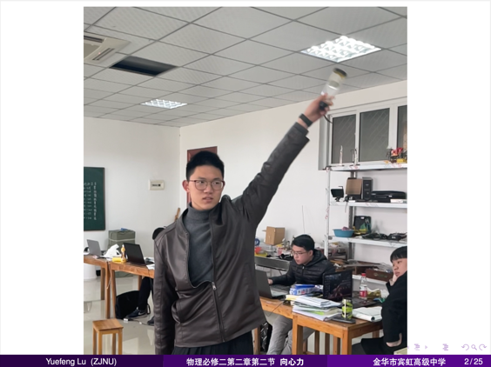
设问：这个水也好，过山车也好，为什么没有掉下来呢？此处播放视频。
二、概念的建立
直接给出定义，向心力，顾名思义，就是一个指向圆心的力。于是，我们就可以给出一个他的定义。
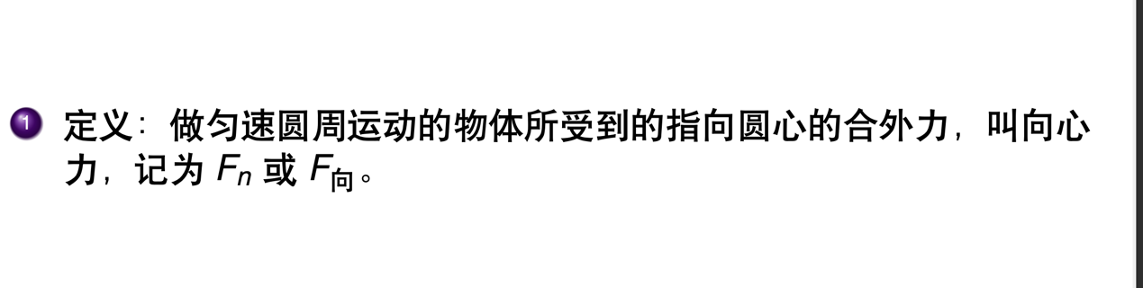
既然他是一个力，我们就需要去弄清楚力的两大要素，大小和方向。那我们先来探究他的方向。

（一）向心力的方向
从生活中的直观感受引入，定义：指向圆心，始终与做圆周运动物体的线速度垂直。方向时刻发生变化。

（二）向心力不改变速度的大小，只改变速度的方向
那根据这个定义，我们能马上发现向心力的一个非常重要的特性：因为他始终和物体运动的方向垂直。所以，根据运动的合成与分解，我们把（板书）这个匀速圆周运动分解到切向和垂直切向，我们考虑这个垂直切向的方向，我们叫它法向，根据曲线运动速度的定义，这个法向上永远没有速度，但向心力的定义是作用在垂直于速度方向的力，所以，我们说向心力不改变速度的大小，只改变速度的方向。其实对于非匀速的圆周运动，这个也成立，这个我们等会儿再讲。

（三）向心力的大小
举抡手中饭卡的例子。可以直接通过这个物体对我手的拉力来判断，向心力的大小和什么有关，先让同学们举例子。一步步引导出这三个关系。
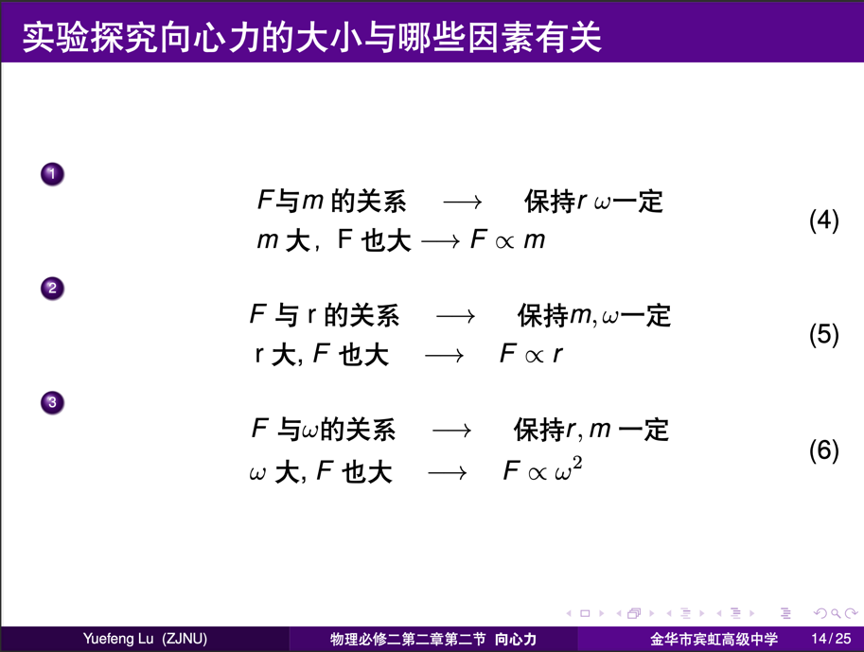
再直接给出向心力的公式。
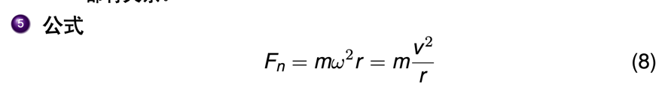
（四）几点说明
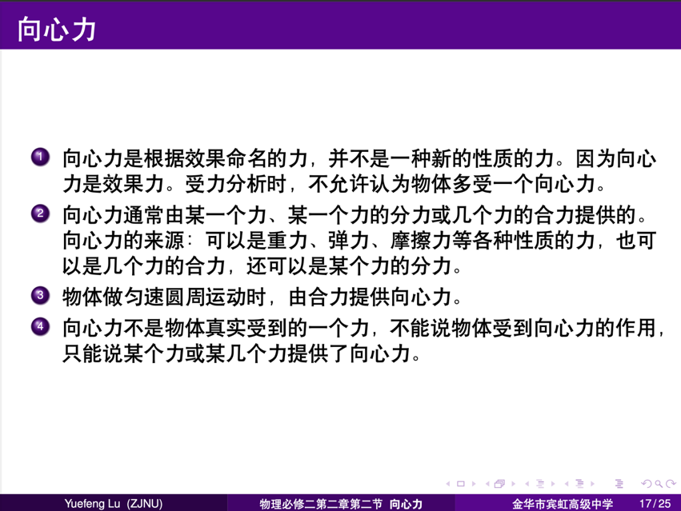

三、变速圆周运动
从汽车边做圆周运动边加速的角度出发分析，先从合成合力，再到分解合力。
1.向心加速度和切向加速度。
2.向心力和切向力。

四、一般曲线运动

化一般直线运动为多个圆周运动的思想。

五、例题
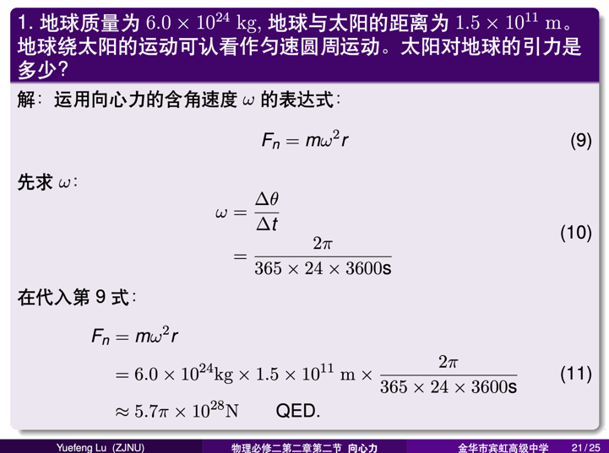
一般例题。
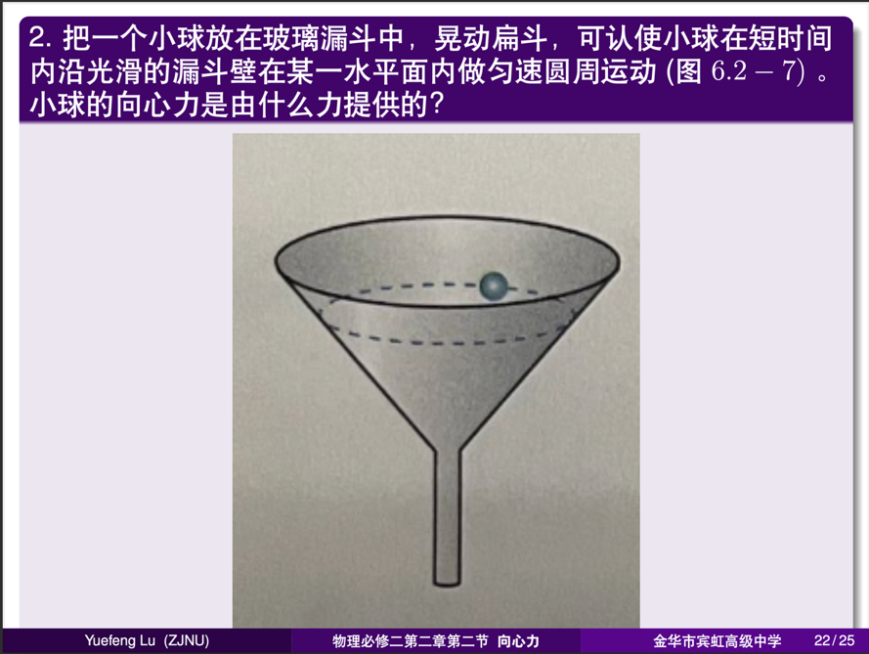
重点说明向心力的方向是指向圆周运动的圆心而不是沿着运动的曲面。
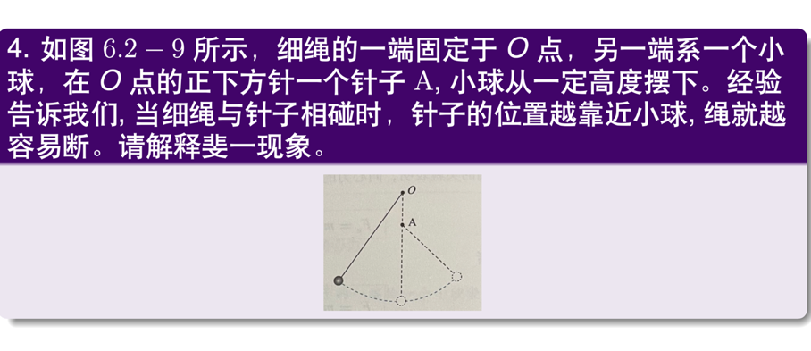
高阶例题。

